PETS E A COVID-19: AÇÕES PARA A ELUCIDAÇÃO DE TUTORES SOBRE AS REAIS CONEXÕES DE CÃES E GATOS COM O NOVO CORONAVÍRUS HUMANO.

SILVA, A. L. P. (IFPB, Campus Sousa), LIMA, E. F. (IFPB, Campus Sousa), SOUSA, A. P. F. P (IFPB, Campus Sousa), OLIVEIRA, C. S. M. (IFPB, Campus Sousa), FEITOSA, T. F. F. (IFPB, Campus Sousa), VILELA, V.L.R. (IFPB, Campus Sousa).

E-mails: luzia.peixoto@academico.ifpb.edu.br, estefany.ferreira@academico.ifpb.edu.br, ana.furtado@academico.ifpb.edu.br, clarisse.menezes@academico.ifpb.edu.br, thais.feitosa@ifpb.edu.br, vinicius.vilela@ifpb.edu.br.
Área de conhecimento: 5.05.02.00-0 Medicina Veterinária Preventiva
Palavras-Chave: covid-19; cães; gatos; animais de companhia; epidemiologia.

- Introdução
Os coronavírus (CoVs) são parte de um grupo complexo e diversificado de vírus agrupados em quatro gêneros diferentes Alpha-, Beta-, Gama- e Delta-, com base em suas características evolutivas e genéticas (MASTERS e PERLMAN, 2013). A infecção viral começa com a ligação do vírus ao respectivo receptor da célula hospedeira. O SARS-CoV tem sido estudado desde o surto em 2002, é bem conhecido através da ligação do seu domínio de ligação do receptor da proteína Spike (RBD) ao receptor da enzima de conversão 2 da angiotensina (ACE2).
Em animais, os coronavírus causam doenças importantes em diversas espécies, incluindo os de companhia (LAM et al., 2020; STOUT et al., 2020). Cães podem se infectar com o Coronavírus Canino Respiratório (CRCoV) e o Coronavírus Canino Entérico (CCoV), enquanto gatos podem se infectar com o Coronavírus Felino (FCoV), que pertence ao mesmo grupo do CCoV. Apesar do CCoV ter como hospedeiro alvo os cães, ele pode causar doenças em gatos com mesmos sinais de FCoV. Assim, os coronavírus caninos e felinos costumam ser espécie-específicos, mas podem, ocasionalmente, causar doenças em outras espécies, todas animais não humanos (SYKES, 2013; LICITRA et al., 2014).
À medida que a pandemia se espalhou globalmente com efeitos devastadores na saúde humana, os animais de estimação também tornaram-se vítimas desnecessárias. Embora não exista nenhuma evidência mais robusta para indicar que eles podem transmitir o vírus ou desenvolver a doença, o medo entre o público de que os animais de estimação desempenham um papel na disseminação do COVID-19 resultou a esses animais abandono ou até mesmo mortes cruéis (PARRY, 2020).
Sendo assim, o bem-estar animal foi seriamente ameaçado pelo pânico e desinformação das mídias sociais, e animais domésticos transformaram-se em outra vítima grave da pandemia, mesmo não sendo potencialmente transmissores da infecção, devido a isso, tornou-se necessária uma intervenção com referências que trouxessem aos tutores e população em geral, informações esclarecedoras relativas a essa temática.

- Materiais e Métodos
Realizaram-se ações educativas através do Instagram®, em três contas ativas. A primeira, que apresenta 800 seguidores, denominada Núcleo de Extensão em Saúde de Pequenos Animais (NESPA). A segunda, com mais de 3000 seguidores, denominada Hospital Veterinário Adílio Santos Azevêdo (HVASA). E a terceira conta, que contém pouco mais de 900 seguidores, denominada Laboratório de Parasitologia Veterinária, Imunologia e Doenças Infectocontagiosas (LPV/LIDIC). Foram disponibilizadas informações através de mídias digitais semanalmente, relativas à não comprovação científica de transmissão da COVID-19 de cães e gatos para humanos, para se ter cautela e seguir as recomendações das instâncias superiores de saúde. Também foi tratado do tema de posse responsável. Houve a organização e realização de palestras com as diretorias de ONGs protetoras de animais e protetores independentes, tendo em vista que esses atores são importantes disseminadores das informações a serem repassadas para a população. Também ocorreu a produção de panfletos informativos, disponibilizados em clínicas veterinárias do município de Sousa, com informações gerais sobre o vírus e sobre os cuidados a serem tomados com os Pets durante a pandemia do Novo Coronavírus.
- Resultados e Discussão
Foi possível com as ações educativas, entre posters, vídeos e lives, alcançar um considerável número de pessoas nas mídias sociais em que se foram compartilhadas as informações acerca do tema, com alcance entre trezentas e setecentas contas, entre oitenta e cem curtidas e em média dezesseis compartilhamentos em todas as publicações. Esses resultados corroboram com França et al., 2019 e Silva et al., 2020, no qual afirmam que o uso das mídias sociais amplia o raio de alcance, integram a vida e são atores sociais importantes que participam ativamente das ações cotidianas, tornando-se um recurso vital e uma das principais ferramentas utilizadas para orientações ao combate da COVID-19.
Além disso, a iniciativa de elucidar os tutores a respeito dos Pets com a COVID 19, com mais de cem panfletos distribuídos em clínicas veterinárias da cidade de Sousa, foi capaz de aumentar seus conhecimentos e, assim, promover uma fonte de informação segura e confiável. Sendo assim, Saegerman et al., 2021 confirmam que coletar e compartilhar as diferentes informações sobre animais de estimação em nível nacional e internacional para poder avaliar adequadamente o verdadeiro status dos animais de estimação na transmissão do COVID-19, é particularmente importante para evitar qualquer comportamento inadequado dos proprietários, como o abandono de animais domésticos em pânico. Portanto, o projeto colaborou com esclarecimento sobre a não comprovação da transmissão de coronavírus de animais de estimação para humanos, oportunizando, assim, o bem-estar de vários animais. As Figuras 1, 2, 3 e 4 mostram algumas postagens que foram compartilhadas nas contas do Instagram.
  - Figuras
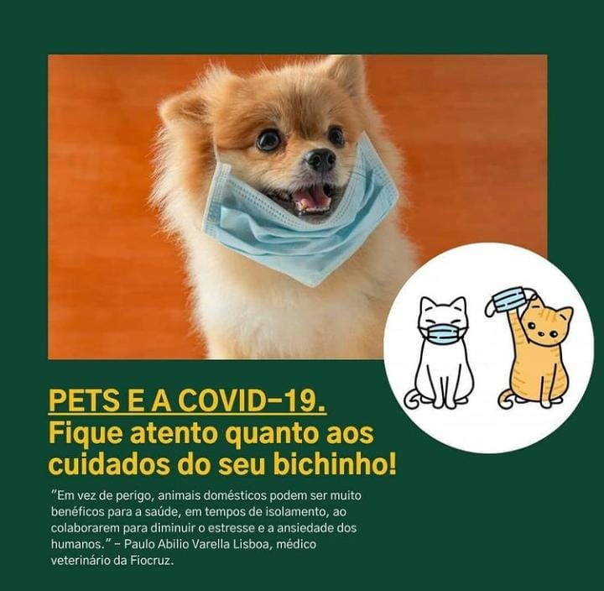
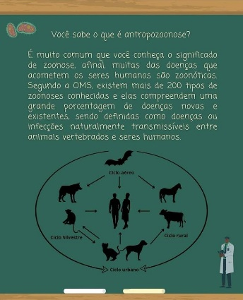

Figura 1: Primeira postagem em que se explica o que são antropozoonoses, zooantroponoses e amphixenoses.
Figura 2: Terceira postagem em que se dá algumas recomendações quanto aos cuidados com os animais de estimação.

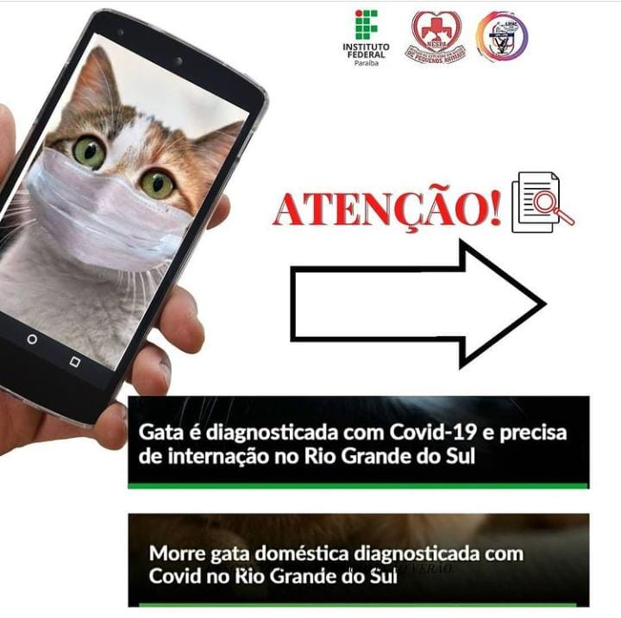
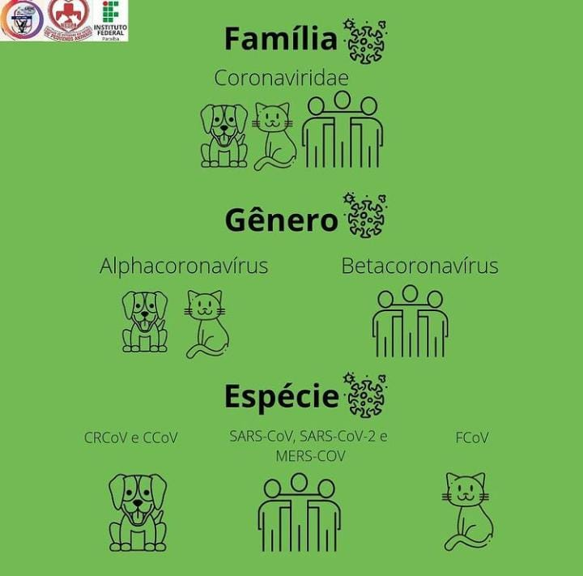

Figura 4: Sétima postagem demonstrando as diferenças entre os coronavírus de humanos, cães e gatos.
Figura 3: Sexta postagem em que se apresenta uma reportagem do caso de um felino diagnosticado com Covid-19.

- Considerações Finais
A disseminação de conhecimentos proporcionado pelo projeto, mostrou resultados positivos pois fortaleceu o NESPA/ IFPB, ao realizar as campanhas educativas para a conscientização de tutores, protetores independentes e Organizações Não Governamentais, sobre as reais conexões de cães e gatos no contexto da transmissão da COVID-19 para seres humanos, contribuindo, desta forma, para minimizar os impactos causados pela pandemia, tais como abandono dos animais, eutanásias e extermínios. Além disso, ampliou os entendimentos dos alunos envolvidos, a respeito do tema abordado, incrementando o processo ensino-aprendizagem e dinamizando, assim, a interação dos futuros profissionais com os tutores de animais.

Agradecimentos
Gostaria de agradecer o apoio financeiro recebido pelo Instituto Federal da Paraíba (IFPB), a partir do Programa de Apoio ao Fortalecimento dos Núcleos de Extensão.

Referências
FRANÇA, T.; RABELLO, E. T.; MAGNAGO, C. As mídias e as plataformas digitais no campo da Educação Permanente em Saúde: debates e propostas. Saúde Debate, Rio de Janeiro, V. 43, N. ESPECIAL 1, p. 106-115, 2019.
LAM, S.D.; BORDIN, N.; WAMAN, V.P.; SCHOLES, H.M.; ASHFORD, P.; SEN, N.; VAN DORP, L.; RAUER, C.; DAWSON, N.L.; PANG, C.S.M.; ABBASIAN, M.; SILLITOE, I.; EDWARDS, S.J.L.; FRATERNALI, F.; LEES, J.G.; SANTINI, J.M.; ORENGO, C.A. SARS-CoV-2 spike protein predicted to form complexes with host receptor protein orthologues from a broad range of mammals. BioRxiv, v.10, n.16471, p.1-14, 2020.
LICITRA, B.N.; DUHAMEL, G.E.; WHITTAKER, G.R. Canine enteric coronaviruses: emerging viral pathogens with distinct recombinant spike proteins. Viruses, v.6, n.8, p.3363–3376, 2014.
MASTERS, P.S.; PERLMAN, S. Coronaviridae. Fields Virology, v. 1, p. 825-858, 2013.
PARRY, N.M.A. COVID-19 and pets: When pandemic meets panic. Forensic Science International: Reports, v.2, n.100090, p.1-4, 2020.
SAEGERMAN, Claude et al. First expert elicitation of knowledge on drivers of emergence of the COVID‐19 in pets. Transboundary and emerging diseases, v. 68, n. 2, p. 626-636, 2021.
SILVA, M. M. S.; CARVALHO, K. G.; CAVALCANTE, I. K. S.; SARAIVA, M. J. G.; LOMEO, R. C.; VASCONCELOS, P. R. Interseção de saberes em mídias sociais para educação em saúde na pandemia de COVID-19. SANARE (Sobral, Online), n. 2317-7748, p. 84-91, 2020.
STOUT, A.E.; ANDRÉ, N.M.; JAIMES, J.A.; MILLET, J.K.; WHITTAKER, G.R. Coronaviruses in cats and other companion animals: Where does SARS-CoV-2/COVID-19 fit?. Veterinary Microbiology., v.247, n.108777, p.1-6, 2020.
SYKES, Jane E. Canine and feline infectious diseases-E-BOOK. Elsevier Health Sciences, 2013.

